MEZINE Elias

RAPPORT ARO
Le cauchemar des cadeaux groupés

INTRODUCTION

Dans ce rapport, nous nous proposons de modéliser mathématiquement un problème d’optimisation “le cauchemar des cadeaux groupés” et de le résoudre par le logiciel AMPL.

ENONCÉ

Dans ce problème, comme les participants ont du mal à trouver une idée de cadeau commun, ils décident de ramener chacun un ou plusieurs cadeaux, et que chacun des cadeaux sera offert au nom de tous les participants.

Mais à peine les cadeaux achetés, un vent de mécontentement se lève : certains ont payé beaucoup plus que d’autres, et certains n’ont même pas encore acheté de cadeaux (et comme par hasard, ce sont ceux qui ont des oursins/cactus dans leur portefeuille !).

Après négociation, il est décidé que les gens échangeront entre eux de l’argent de telle manière que chacun aura payé le même montant. Tous les montants dans le sujet sont en euros.

Malheureusement, une fois les calculs faits, certains participants ne sont pas contents de devoir payer autant. Après de longues discussions, les participants se mettent d’accord sur la nouvelle solution suivante : sur chaque cadeau figure le ou les noms des personnes qui ont contribué au cadeau. Chaque personne ne contribue financièrement qu’aux cadeaux où son nom apparaît.

Variables et paramètres communs à toutes les questions

Les variables qui représentent les participants sont set PARTICIPANTS et celles représentant les cadeaux sont set CADEAUX.

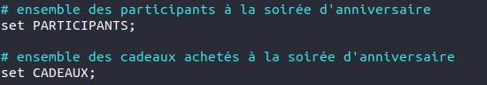

Elles sont initialisées conformément à l’énoncé
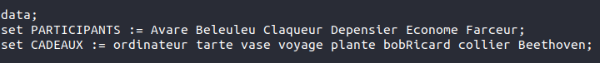

Le paramètre acheteur met en lien un cadeau est son acheteur (voir commentaire).
Le paramètre prixCadeaux correspond au prix des cadeaux conformément à l’énoncé.
Le paramètre transfert représente le montant de la transaction entre deux participants qui se remboursent.
Le paramètre avance prend en compte le montant déjà payé par les participants.

De plus, nous avons vérifié avec check que le paramètre acheteur satisfait à certaines contraintes (voir commentaire).

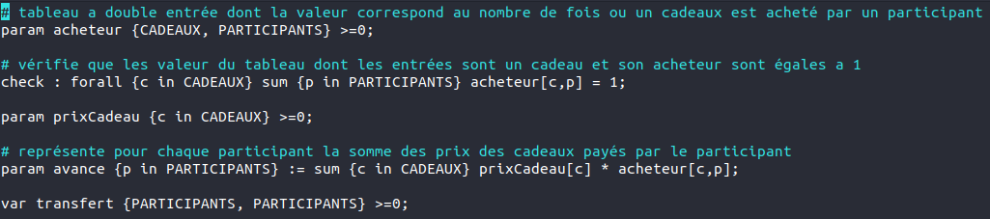

Les paramètre acheteur et prixCadeaux sont initialisés en respectant les colonnes “ payé par ” et “ montant ” de l’énoncé.

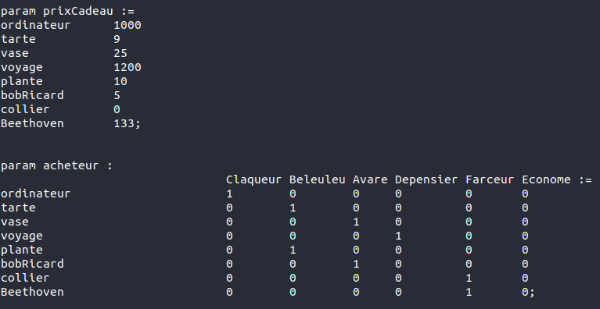

QUESTION 1

Dans le cas simple que nous traitons à la question 1, il est décidé que les gens échangeront entre eux de l’argent de telle manière que chacun aura payé le même montant montantMoyen qui correspondra au prixTotalCadeaux divisé par le nombre de participants card(PARTICIPANTS).

Le paramètre prixTotalCadeaux ligne 14 est la somme de tous les cadeaux achetés par les participants.
Le paramètre montantMoyen ligne 16 (voir commentaire)

Des variables intermédiaires payé et reçu sont déclaré lignes 23, 24 et sont initialisés lignes 27, 31 (voir commentaires). Elles sont utilisées dans la contrainte équité ligne 35 (voir commentaire) et permettent d’alléger le code.

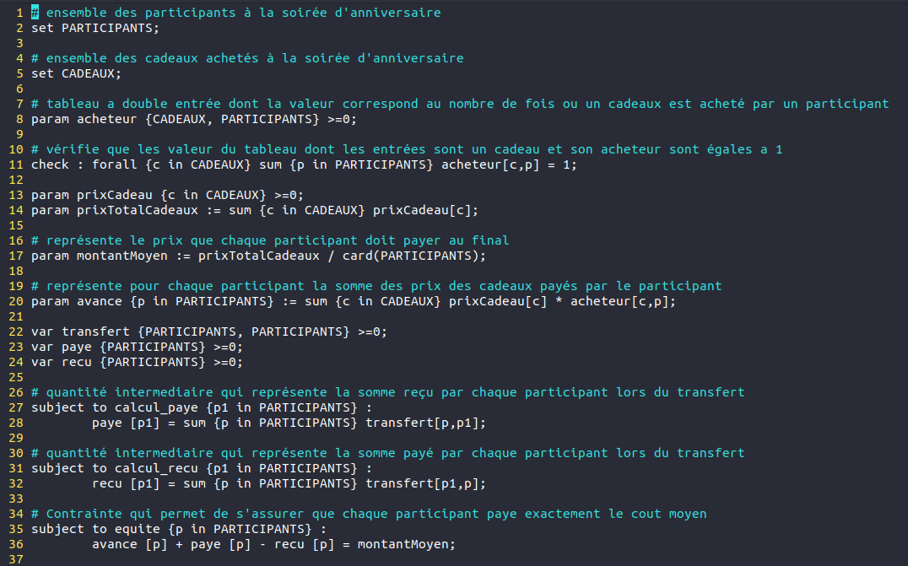

Dans cette question,

prixTotalCadeaux = 1000 + 9 + 25 + 1200 + 10 + 5 + 0 + 133
prixTotalCadeaux = 2382

montantMoyen = prixTotalCadeaux/6
montantMoyen = 397

Nous pouvons observer ces mêmes résultats.
De plus, nous pouvons observer le montant avancé par chaque participant, les transferts d’argents, la somme payée et la somme reçu par chaque participant.

On remarque aussi que pour un participant, le montant avancé + le montant payé – le montant reçu est égale au montantMoyen. La contrainte “equite” est respectée.

Exemple :
avance[Avare] + paye[Avare] – reçu[Avare] = 30 + 803 – 436 = 397 = montantMoyen

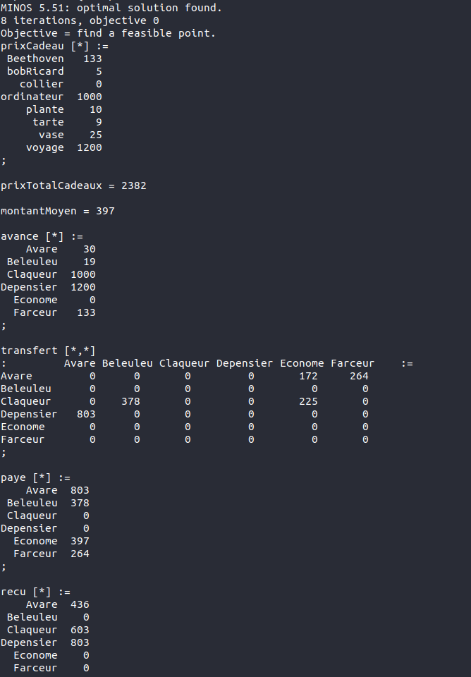

Dans cette question, les montants des transactions sont codés par des nombres flottants donc en règle générale, le montant payé par chaque participant montantMoyen sera excatement le même quel que soit le prixTotalCadeaux.

Changeons le prix d'un cadeau de sorte que le montant moyen "montantMoyen" ne soit plus un entier et constatons que le modèle fonctionne tout de même.

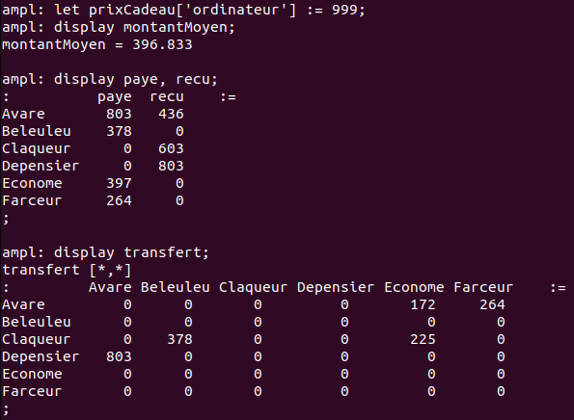

Après diminution de la valeur du cadeau “ordinateur” de 1 euro, le montantMoyen n’est plus un entier. Cependant, les montants payé et reçu des participants restent les mêmes que précédemment.

QUESTION 2

Dans cette question, on impose que tous les échanges d’argent entre participants soient des nombres entiers d’euros inférieur à 180.

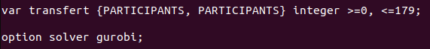

Dans notre cas, le prixTotalCadeaux obtenue est un entier divisible par le nombre de participant donc le montantMoyen est un entier. Chaque participant payera donc le même montant.

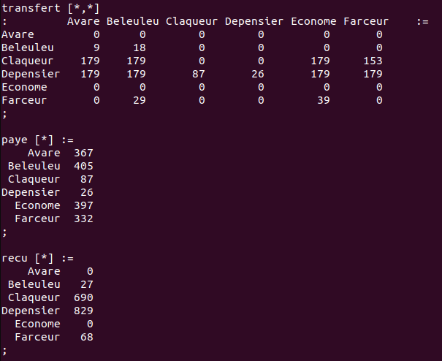

On remarque que les transactions sont strictement inférieures à 180 euros et qu'Avare ne reçoit aucun argent.

En effet dans cette question nous traitons la demande d’Avare qui est que l’argent ne transite pas par lui. Voir commentaire de la contrainte no_transfert_Avare. Cependant, nous sommes conscients que ce modèle fonctionne uniquement car Avare ne doit pas recevoir plus d’argent qu’il doit en donner. En effet, le montant avance avancé par Avare est inférieur au montantMoyen. Dans le cas contraire, cette contrainte aurait empêché Avare d’être remboursé.

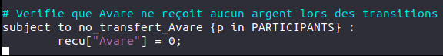

Regardons maintenant ce qu’il se passerait si le montant avance avancé par Avare était supérieur au montantMoyen. Changeons la valeur d’un de ces cadeaux vase de sorte que la somme le montant avancé par Avare augmente.

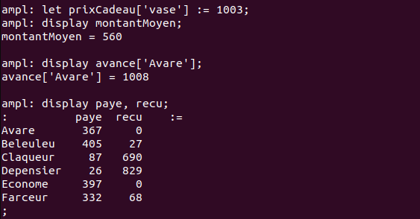

En effet, la contrainte a empêché Avare d’être remboursé.

Cependant, si le prixTotalCadeaux n’est pas divisible par le nombre de participant alors le montantMoyen ne sera pas un entier donc certains participants devront payer 1 euro de plus que les autres.

Notre règle d'équité fonctionne de manière générale car le prix à payer par personne est calculé de sorte qu'il soit un entier compris entre la valeur tronquer (inclus) et la valeur tronquer plus un (inclus) du montantMoyen. Cela signifie que le montant à payer sera soit la valeur tronquer soit la valeur tronquer plus un du montant moyen. Ce qui ne laisse pas plus de 1 euro de différence avec le montant moyen.

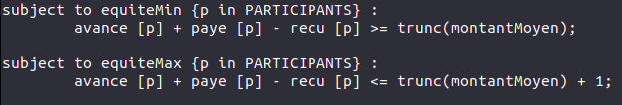

Il est intéressant de faire varier le prix d'un cadeau de sorte que le montant moyen "montantMoyen" ne soit plus un entier. Regardons ce qu’il se passe.

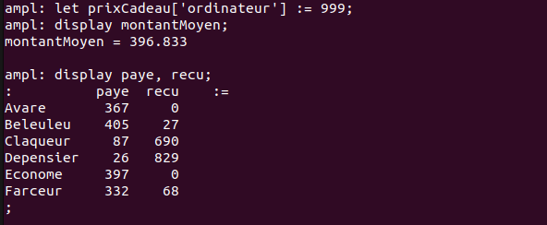

Nous remarquons dans ce cas que les montants payés et reçus par chaque participant n’ont pas changé. Cependant, le prixTotalCadeaux a diminué de 1. Dans ce cas, un participant a payé 1 euro de moins que les autres.

QUESTION 3

Traitée

QUESTION 4

Dans cette question, nous prenons en compte la colonne “ de la part de “ du tableau de l’énoncé (voir annexe).
Désormais, chaque participant ne contribue financièrement qu’aux cadeaux où son nom apparaît. Il a fallu faire le lien entre les participants et les cadeaux comme nous l’avions fait avec le paramètre acheteur mais cette fois, nous avons lié les participants avec les cadeaux où leur nom apparait dans un tableau deLaPart.
De plus, le montant de participation étant différent pour chaque participant, nous avons remplacé le paramètre montantMoyen par montantParticipation qui dépend désormais des participants

Le paramètre deLaPart (voir commentaire)
Le paramètre montantParticipation (voir commentaire)

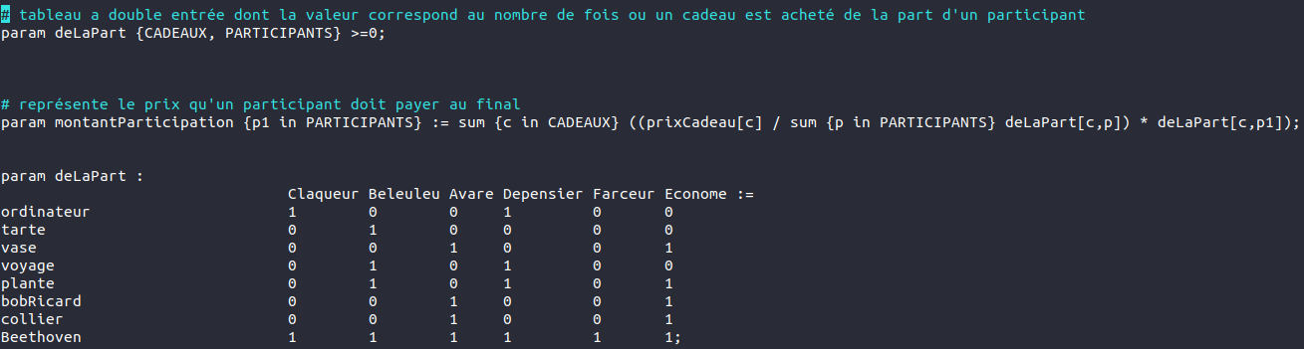
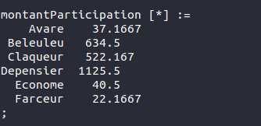

Nous pouvons observer que les montantParticipation sont différents selon le participant et les cadeaux par lesquels il est lié par le paramètre deLaPart.
Celui qui a insisté pour ajouter la colonne "de la part de" est certainement Farceur car c'est lui qui bénéficie le plus de cette Colonne. En effet, il ne doit payer que 22 ou 23 euros. Mais ce pourrait tout aussi bien être Econome ou Avare car eux aussi bénéficient beaucoup de cette colonne.

QUESTION 6

Notre modèle ne fonctionne pas dans le cas où une personne achète un cadeau qui n'est pas de sa part et dont la valeur n'est pas nulle. Le modèle supporte le cas de Farceur qui a acheté un cadeau qui n'est pas de sa part seulement parce que la valeur de son cadeau est nulle.

Annexes

Tableau de l’énoncé

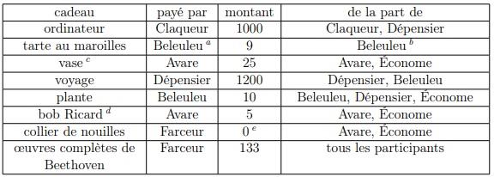

Modèle de la question 1

Données des questions 1 et 2
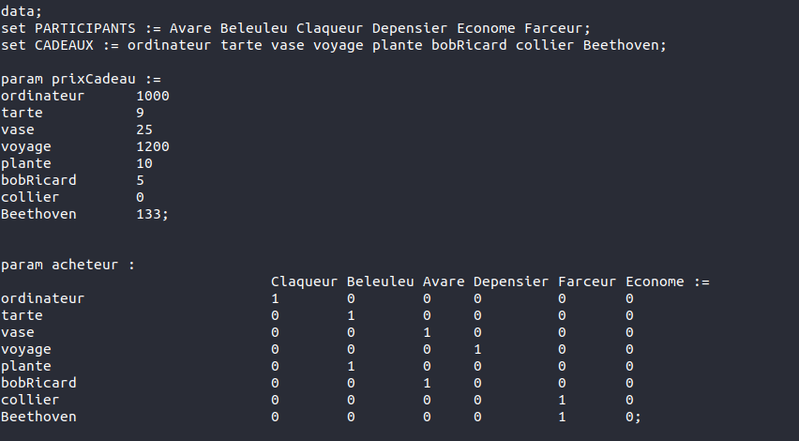

Modèle de la question 2
